**Сушко Миколай (Suszko Mikołay)**

23 августа 1803 г – крещение сына Тадея Антона (НИАБ 136-13-894, лист 51об, №32/1803-р (ориг)).

19 июня 1804 г – крестный отец Хомы Антона, сына Сушков Карпа и Марьяны с деревни Разлитье (НИАБ 136-13-894, лист 53об, №32/1803-р (ориг)).

**НИАБ 136-13-894:** Лист 51об. **Метрическая запись №17/1804-р (ориг).**

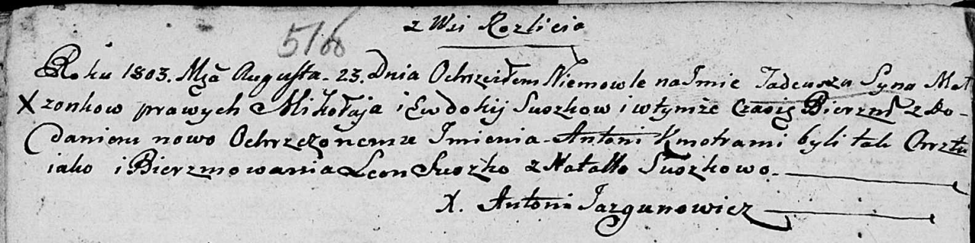

Дедиловичская Покровская церковь. 23 августа 1803 года. Метрическая запись о крещении.

Suszko Tadeusz Antoni – сын родителей с деревни Разлитье.

Suszko Mikołay – отец.

Suszkowa Ewdokija – мать.

Suszko Leon – кум.

Suszkowa Natalla – кума.

Jazgunowicz Antoni – ксёндз.

**НИАБ 136-13-894:** Лист 53об. **Метрическая запись №17/1804-р (ориг).**

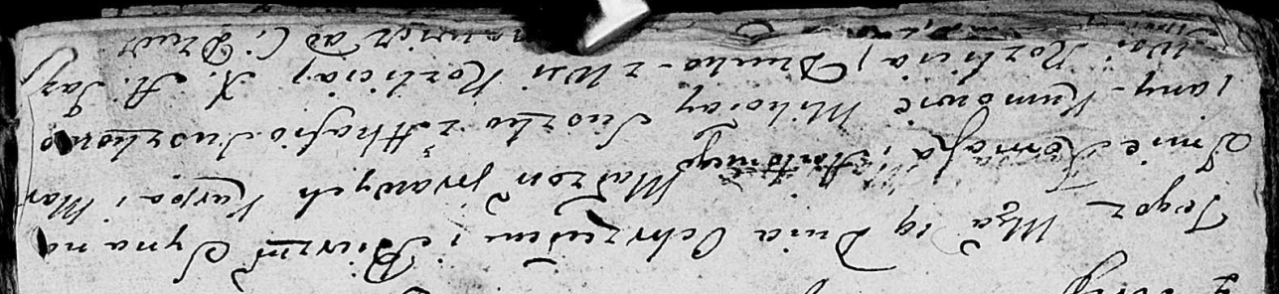

Дедиловичская Покровская церковь. 19 июня 1804 года. Метрическая запись о крещении.

[Suszko] Tomasz Antoni – сын родителей с деревни Разлитье.

[Suszko] Karp – отец.

[Suszkowa] Marjana – мать.

Suszko Mikołay – кум, с деревни Разлитье.

Suszkowa Ahafija – кума, с деревни Разлитье.

Jazgunowicz Antoni – ксёндз.